佛山市律师事务所下载会费票据
“广东省财政电子票据”操作指引

票据查检网址：
http://dzpj.czt.gd.gov.cn/billcheck/html/index.html#/home
第一步：
登记在册的律所行政或财务人员，手机收到【政务短信平台】发来的手机短信
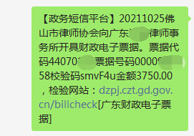
第二步：
请根据短信提示，在浏览器上打开网址，并对应手机短信的信息内容进行填写
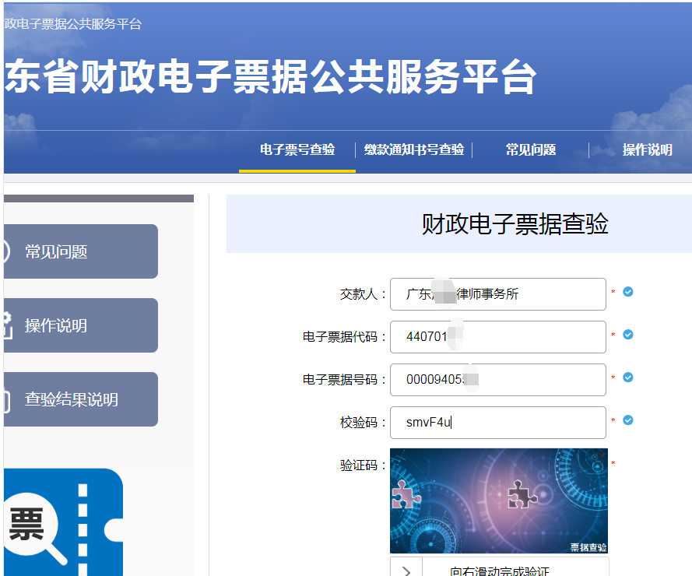
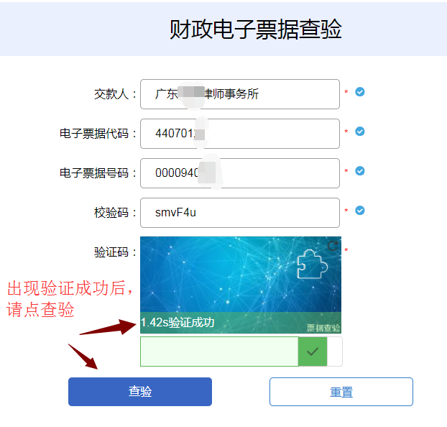

第三步：
填写完毕后，系统会自动跳转
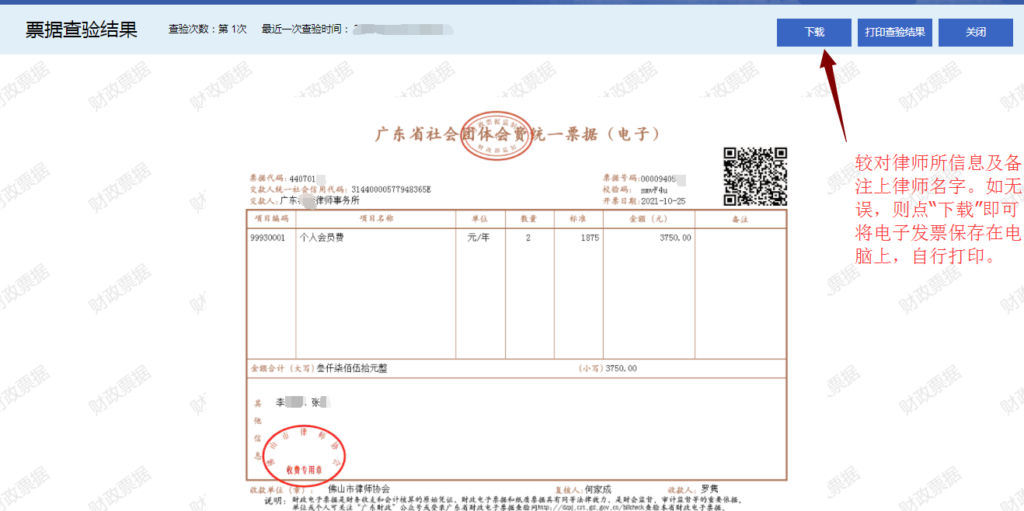
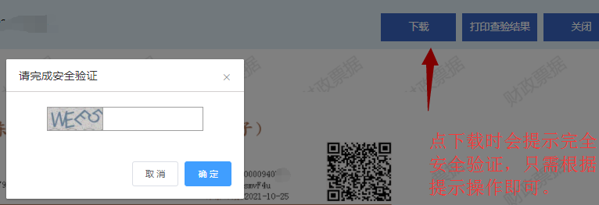

第四步：
将下载的“广东省社会团体会费统一票据（电子版）”电子票保存留档，并打印“两份纸质”，一份财务入账、一份备存，待律师所年度考核时需要提供。
注：开具会费票据统一时间为当月汇款，将在下个月15号或税期后左右收到短信通知（举例：2月2日汇款的，将在3月15日后或税期后左右收到手机短信）。

各律所行政、财务注意了，根据省财政厅、市财政局的文件通知精神和要求，现市律协使用《广东省社会团体会费统一票据》（电子）。
新成立的律师事务所、公司律师等，需提供以下相关资料，以便开具电子会费票据。（如律所行政或财务人员变更接收联系人和手机号码的，同样适用此表格）
户 名： 律师事务所
帐 号：
开 户 行： （基本户）
统一社会信用代码：
律所专门接收电子票据联系人：
联系人手机号：
联系人固定电话：
接收电子票据指定邮箱：
（办理变更：此信息表提交WROD文档，并与PDF扫描件同时提交）
申 请 书
佛山市律师协会：
广东XX律师事务所原负责对接协会事宜的行政人员XXX因于XX年XX月已离职，改由XXX接手律协对接工作，现本所申请将原会费票据接收人：XXX，变更为：XXX，手机号：XXXXXXXXXXX。敬请协助办理。
致谢！

广东XX律师事务所
2022年XX月XX日

（办理变更：此申请书仅提交加盖律所公章PDF扫描件，并与信息表提交WROD文档同时提交）

